TOREK, 24, 3, 2020
MATEMATIKA
PONOVI (števila do 10 000). List lahko kopiraš, drugače prepiši v zvezek.
- Ustrezno zapiši manjkajoča števila.
10000, 9500, ______, ______, 8000, _______, _______, ______, ______
- Zapiši s številko, desetiškimi enotami ali z besedo.
štiri tisoč sedemsto - ___________________, ___________________
5940 - ______________________, _____________________________
7T 2S 6E - ______________________, __________________________
- Dopolni tabelo.
Predhodnik | Število | Naslednik
 | 6332
 |  | 7900
1399

- Primerjaj števila po velikosti. Na črtice vpiši znake <, > ali =.
9T6D7E ____ 9670 | 6540 ____ 6450, | 8T9S _____ 9800 | 1Dt ____ 4320 | 3200 ___ 3T2S

- Zaokroži števila na desetice in stotice.
ŠTEVILO | ZAOKROŽENO NA DESETICE | ZAOKROŽENO NA STOTICE
4572 | 4570 | 4600
789
6359
7222

- Reši v delovnemu učbeniku stran 66 in 67.
ODDELČNA SKUPNOST
Obnovi znanje o prometnih znakih. Za pomoč imaš spodaj miselni vzorec.
ZNAKI ZA IZRECNE ODREDBE
- označujejo prepoved
- okrogli

ZNAKI ZA NEVARNOST
- opozarjajo na nevarnost
- enakostranični trikotnik
zNAKI ZA OBVESTILA
- podajajo pomembna obvestila za tekoč promet
- različne oblike
PROMETNI ZNAKI

SVETLOBNI PROMETNI ZNAKI
- semaforji

Kadar je v križišču policist, se ravnamo po njegovih navodilih!
PONOVI ŠE:
- Katere vrste prometnih znakov poznamo?
- Opiši (oblika, barva) prometne znake.
- V zvezek nariši vsaj 7 znakov in zapiši, kaj pomenijo.

ŠPORT
2.URA FUNCIONALNE VADBE (ŠPORTNI ZAKLAD)
Na sliki si preberi navodila in prični z vadbo. Ko narediš celotno serijo vseh vaj, sledi 3-minutni premor (postelja ). Potem vaje ponovi vsaj še 2-krat. Ne pozabi se pred začetkom vsake vadbe ogreti. Po končani vadbi naredi nekaj razteznih vaj.

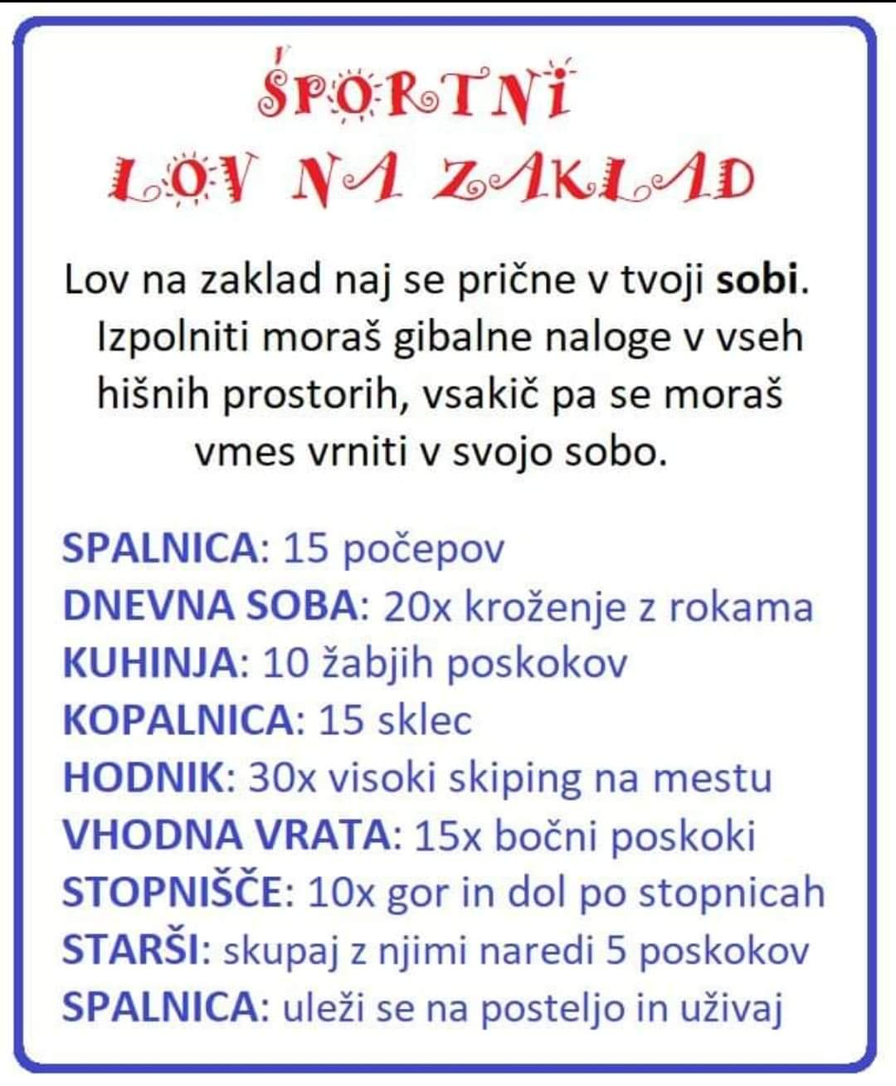

DRUŽBA
UPOŠTEVAMO PRAVICE LJUDI
ALI VEŠ?
Vsak otrok ima pravico, da so vse njegove osnovne življenjske potrebe zadovoljene kot so prehrana, oblačila, nastanitev, zdravje ...
Zaščiten mora biti pred vsemi oblikami izkoriščanja in ima pravico do izobraževanja ter razvedrila, igre, rekreativnih, umetniških in kulturnih aktivnosti ...
To je le nekaj pravic, ki so zapisane v Konvenciji (oziroma sporazumu) o otrokovih pravicah, ki jo je sprejela Generalna skupščina Združenih narodov 20. novembra 1989. Zato je 20. november razglašen za mednarodni dan otrokovih pravic.
Organizacija Združenih narodov (OZN) je mednarodna organizacija, katere članice so skoraj vse države sveta. Leta 1948 je Generalna skupščina Združenih narodov sprejela Splošno deklaracijo človekovih pravic in s tem zapisala človekove pravice, ki naj bi veljale za vse države sveta. Od takrat so Združeni narodi sprejeli številne mednarodne pogodbe, ki zadevajo človekove pravice.
Človekove pravice so pravice vseh nas in so zapisane v Deklaraciji o človekovih pravicah, v raznih konvencijah ter v Ustavi Republike Slovenije. Pravice otrok in mladih do osemnajstega leta starosti pa so poleg teh zaradi svoje pomembnosti zapisane še posebej. Natančneje jih določa Konvencija o otrokovih pravicah, ki so jo podpisale mnoge države po svetu, med katerimi je tudi Slovenija.
PREBERI SI O PRAVICAH V UČBENIKU DRUŽBA, STRAN 44 – 47
Na seznamu poglej, katero pravico boš predstavil. Pogovori se s starši, kaj že veš o tem, kaj ta pravica pomeni, komu je namenjena, katera dolžnost je povezana s to pravico.
V NASLEDNJIH URAH BOŠ DELAL PLAKAT O TEJ PRAVICI, NAVODILA SLEDIJO…
PRAVICE IN DOLŽNOSTI
PRAVICA DO IMENA IN DRŽAVLJANSTVA | Karpo
PRAVICA DO DRUŽINE | Erik
PRAVICA DO ZDRAVJA | Nisa
PRAVICA DO IGRE IN PRIJATELJEV | Tara
PRAVICA DO IZOBRAZBE | Tim
PRAVICA DO SVOJEGA MNENJA IN IZRAŽANJA | Andraž
PRAVICA DO NENASILNEGA RAVNANJA | Amil
PRAVICA DO POSEBNE SKRBI ZA OTROKE INVALIDE | Zala
PRAVICA DO DRUGAČNOSTI | Nika
PRAVICA DO VEROIZPOVEDI | Karmen
PRAVICA DO POSEBNE SKRBI ZA OTROKE BREZ DRUŽINE | Tarja
PRAVICA DO POSEBNE SKRBI ZA OTROKE BEGUNCE | Živa
PRAVICA DO PRIMERNE, ZDRAVE HRANE | Gal
PRAVICA DO LJUBEZNI IN NEGE | Anton

PRAVICA DO IMENA IN DRŽAVLJANSTVA | Rebeka
PRAVICA DO DRUŽINE | Matic
PRAVICA DO ZDRAVJA | Žiga
PRAVICA DO IGRE IN PRIJATELJEV | Teo
PRAVICA DO IZOBRAZBE | Lara
PRAVICA DO SVOJEGA MNENJA IN IZRAŽANJA | Ema
PRAVICA DO NENASILNEGA RAVNANJA | Teja
PRAVICA DO POSEBNE SKRBI ZA OTROKE INVALIDE | Arsen
PRAVICA DO DRUGAČNOSTI | Sara
PRAVICA DO VEROIZPOVEDI | Neža
PRAVICA DO POSEBNE SKRBI ZA OTROKE BREZ DRUŽINE | Žan
PRAVICA DO POSEBNE SKRBI ZA OTROKE BEGUNCE | Eneja
PRAVICA DO PRIMERNE, ZDRAVE HRANE | Aryan

